Workshop Risk Photo Requirements
All photos below are required and should be wide shots and multiple angles when necessary.
Location of booths within the workshop. | «VR1» | Mixing room showing all walls, doors, roof and floor. | «VR4»
Booth interior showing all walls, doors, roof and floor. | «VR2» | Ventilation systems. | «VR5»
Booth exterior showing all sides and surrounding area. | «VR3» | Service and repair information. | «VR6»
Example photos:
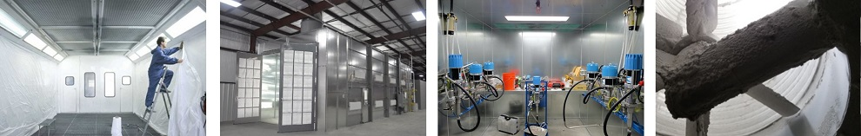
Interior booth all sides Exterior showing ventilation Mixing booth Exhaust fan

Workshop Risk Assessment Questions
Booth Details: | Booth #1 |  | Booth #2 |  | Booth #3 |  | Booth #4
Booth age: | «Booth1Age» |  | «Booth2Age» |  | «Booth3Age» |  | «Booth4Age»
Approximate booth replacement cost: | «Booth1Replacementcost» |  | «Booth2Replacementcost» |  | «Booth3Replacementcost» |  | «Booth4Replacementcost»
Last professional service date: | «Booth1ServiceDate» |  | «Booth2ServiceDate» |  | «Booth3ServiceDate» |  | «Booth4ServiceDate»
Is booth interior wall protection used? | «Booth1Protectionused» |  | «Booth2Protectionused» |  | «Booth3Protectionused» |  | «Booth4Protectionused»
Type of booth heating element if present (Diesel/Gas/Electric)? | «Booth1HeatingElement» |  | «Booth2HeatingElement» |  | «Booth3HeatingElement» |  | «Booth4HeatingElement»
Has the exhaust fan been reconditioned/replaced in the last 5yrs? | «Booth1Reconditioned» |  | «Booth2Reconditioned» |  | «Booth3Reconditioned» |  | «Booth4Reconditioned»
Has the plenum been reconditioned/cleaned in the last 5yrs? | «Booth1Cleaned» |  | «Booth2Cleaned» |  | «Booth3Cleaned» |  | «Booth4Cleaned»
Is the surrounding area free of accelerants and heat work? | «Booth1HeatWork» |  | «Booth2HeatWork» |  | «Booth3HeatWork» |  | «Booth4HeatWork»
Is extraction externally vented? | «Booth1Vented» |  | «Booth2Vented» |  | «Booth3Vented» |  | «Booth4Vented»

